Trường Mầm non Thạch Bàn tích cực tham gia tập huấn huấn “ Ứng dụng công nghệ thông tin”

Năm học 2021-2022, thực hiện kế hoạch bồi dưỡng cán bộ, giáo viên tăng cường ứng dụng công nghệ thông tin vào dạy học trực tuyến khi đại dịch Covid19 đang diễn biến ngày càng khó lường. Ngày 09/09/2021, toàn thể CBQL và giáo viên của trường Mầm non Thạch Bàn đã bắt đầu tham gia tập huấn tin học do Phòng GDĐT quận Long Biên tổ chức. Buổi tập huấn đã thu hút gần 2000 cán bộ quản lí, giáo viên, nhân viên ở các trường THCS, Tiểu học và Mầm non trên toàn quận tham gia.

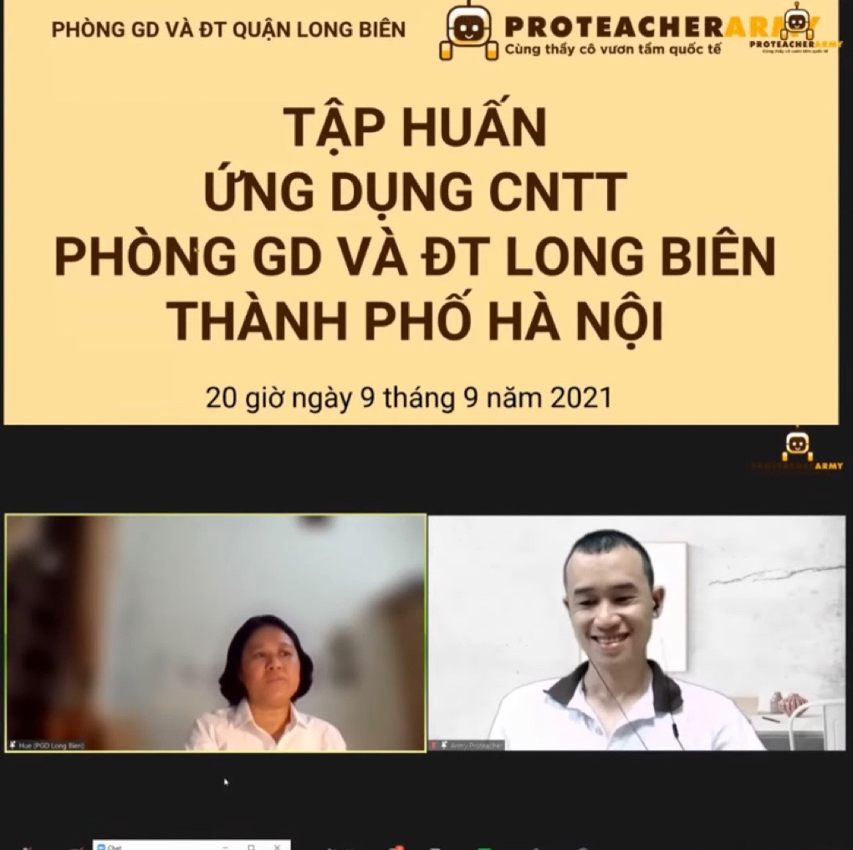

Khóa tập huấn gồm 8 chuyên đề: Thiết kế video sử dụng Canva; Sử dụng công cụ dạy học online đỉnh cao Classpoint; Sử dụng Google Form thu thập thông tin, giao bài tập, soạn đề kiểm tra; Xây dựng lớp học, trường học trực tuyến dựa trên nền tảng Google Classroom; Sử dụng Google Meet trong dạy học trực tuyến, kết nối Google Classroom; Sử dụng Google Drive trong lưu trữ, chia sẻ tài liệu, làm việc nhóm trực tuyến, ; Sử dụng Padlet trong công tác chủ nhiệm và giảng dạy của giáo viên; Sử dụng Azota.
Tại buổi tập huấn ngày 09/09/2021, giảng viên Bùi Duy Phương - Giám đốc công TNHH Giáo dục và đào tạo Proteacheramy, chuyên gia tập huấn triển khai ứng dụng CNTT trong giáo dục, đã hướng dẫn Chuyên đề 1 “Thiết kế video sử dụng Canva”, thiết kế giấy khen, giấy mời, bản trình chiếu và các sản phẩm trang trí trong lớp học để giúp giáo viên tự tay thiết kế được các thông báo học tập đẹp mắt, thiết kế được các video sáng tạo và chất lượng gửi cho học sinh và phụ huynh.
Buổi tập huấn được tổ chức triển khai với sự tham gia tích cực, hào hứng của 100% cán bộ quản lí và giáo viên trường Mầm non Thạch Bàn cùng với các thầy cô giáo trong toàn quận Long Biên.
Với các nội dung thiết thực và hữu ích, buổi học đã giúp tập thể giáo viên trường Mầm non Thạch Bàn hiểu sâu hơn về phần mềm Canva. Qua đó, giáo viên có thể ứng dụng trong công tác giảng dạy sau này.

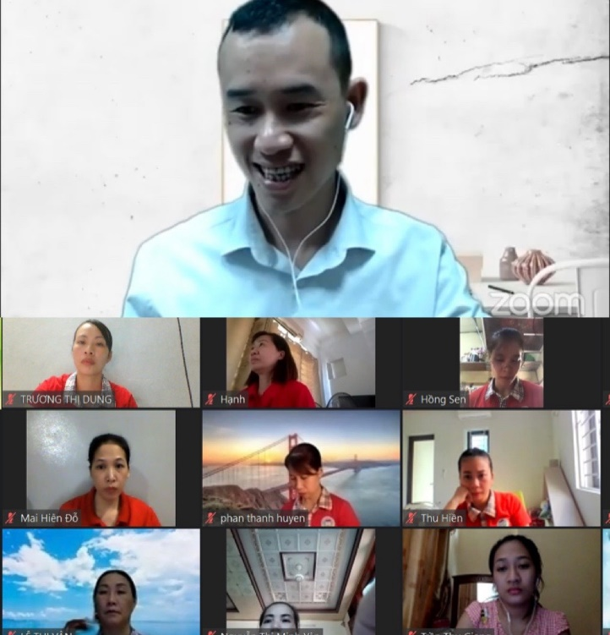
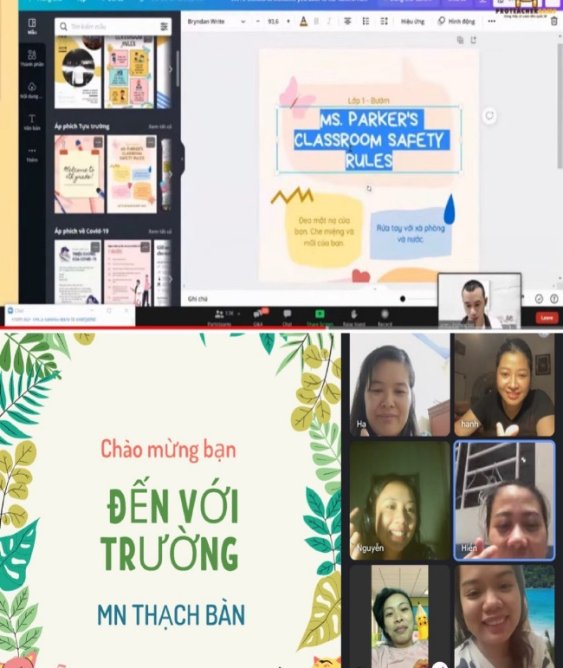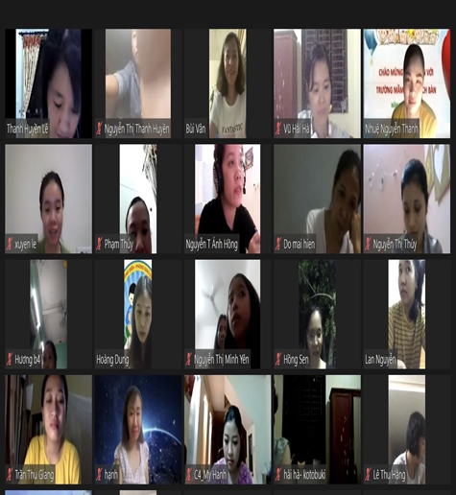

Một số hình ảnh trong buổi tập huấn

Trân trọng cảm ơn Phòng Giáo dục và Đào tạo quận Long Biên đã tổ chức khóa tập huấn rất có chất lượng và đáp ứng kịp thời cho công tác đón năm học mới 2021-2022. Chúc các thầy cô giáo gặt hái thêm nhiều kiến thức bổ ích, thiết thực phục vụ cho công việc của mình.

